Отрывки из книги «Измерения пространства»

Предисловие

…Однажды, когда мне было ещё 9 лет, мы возвращались с дедом из гаража, и он мне начал рассказывать какие-то байки про инопланетян (ну, или не байки, а во всяком случае то, что он читал где-то там в прессе и другого рода авторитетных источниках). И он рассказал мне историю (или байку) о том, что некий человек испытал встречу с инопланетянами, что они взяли его на свой космический корабль и стали ему что-то о себе рассказывать, и в частности упомянули, что в их мире существует 24 измерения. Это произвело на меня сильное впечатление, разыграло воображение, и глядя на вечернее небо, усыпанное звёздами, я начал размышлять о том, какие же ещё могут быть измерения. И уже тогда я придумал несколько измерений, помимо наших трёх, известных всем нам.

Традиционно мы с вами привыкли жить в так называемом трёхмерном пространстве. Три измерения этого пространства формируют длина, ширина и высота. Но ещё Эйнштейн начал говорить о пространстве 4 измерений, введя в спектр физических понятий измерение времени. Почти в то же время немецкие математики начали говорить об особом пространстве, в котором наличествуют дополнительные измерения, без которых как будто бы не обойтись при описании движения электронов вокруг атома углерода и в целом структуры этого атома. Однако очевидно, что для описания структуры атома углерода вовсе не обязательно пользоваться дополнительными измерениями. Так например, можно использовать статичную картину, то есть мысленно остановить движение электронов и описывать их с этой точки зрения. С нашей точки зрения геометрия структурных частиц атома углерода находится исключительно в пределах 3 измерений. В принципе, здесь можно использовать и 4-ое измерение, но его присутствие не обязательно для описания геометрии движения этих частиц.

3 основных измерения пространства описывают лишь геометрию пространства и его элементов, то есть просто измеряют основные геометрические параметры, необходимые для описания объёма пространства. Немного преждевременно добавим также, что подобное представление пространства формирует и способы передвижения в нём - то есть при формировании другой картины мира возможны и другие пути передвижения. Впрочем, уже в геометрии мы сталкиваемся со структурами, описание которых в действительности невозможно с помощью параметров длины, ширины и высоты, как ошибочно (а скорее попросту условно) пытаются делать почти все современные учёные.

Например, одной из таких структур является угол. То есть если мы представим себе (или же начертим) параллелепипед и мысленно (или же на бумаге) соединим точку схода трёх основных рёбер параллелепипеда с такой же противоположной точкой на противоположной стороне (противолежащем торце) параллелепипеда, то мы получим угол α между нижней плоскостью параллелепипеда и проведённой диагональю. См. Рис. 1.

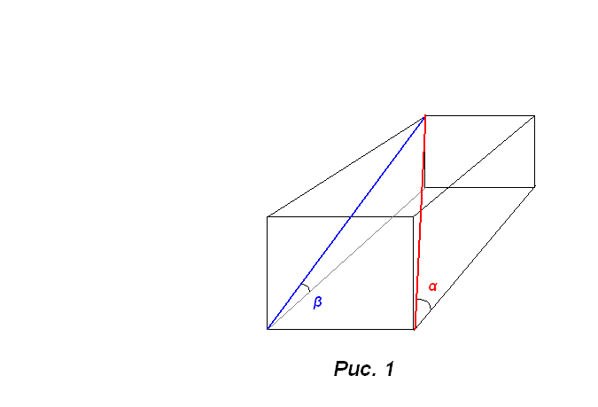

Однако мысленно увеличив (приблизив) пространство в любой точке этой диагонали, мы обнаружим, что наша прямая не является прямой по отношению к рёбрам параллелепипеда. Мысленно наклонив плоскость, мы сможем увидеть её как прямую, но в таком случае прямыми перестанут быть рёбра. Но в нашем понимании высота это величина перпендикулярного измерения пространства (фигуры, вещества) относительно плоскости, по отношению к которой эта высота определяется. В свою очередь, эту плоскость формируют длина и ширина. Но у диагонали, лежащей не перпендикулярно относительно этой плоскости высота не может быть определена, равно как и длина и ширина. Определены могут быть лишь величины проецируемых отрезков и длина. Так вот, если мы мысленно увеличим эту диагональ, то убедимся в том, что она состоит не из точек, а из прямых отрезков, состыкованных между собой. Это легко можно увидеть, нарисовав в дизайнерской программе на компьютере диагональ, сохранив файл как файл рисунка а затем увеличив эту диагональ. Увиденное нами будет комбинацией пикселей и отрезков (Рис. 2).

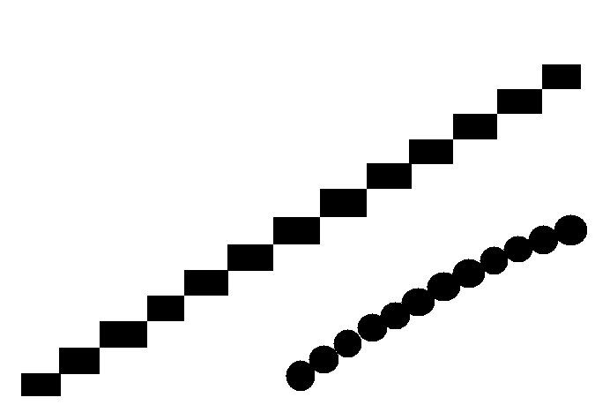

В действительности же, с точки зрения теоретической геометрии, эта диагональ состоит из бесконечного множества точек (при этом само понятие точка не может быть описано как любая из существующих геометрических фигур, но традиционно представляется и отображается как круг или же шар). Но тот факт, что рассмотрение диагонали требует бесконечного увеличения, расширения пространства и вычленения мельчайших точек уже говорит о том, что длину этого отрезка нельзя измерить (фактически же это означает, что его длина бесконечна, при представлении его в другом измерении или учитывая это измерение). Тем более непонятно как ведут себя точки, расположенные наклонно к плоскости, и в какой именно точке пространства они находятся. Точно также мы не можем подсчитать и длину угла, так как угол измеряется не в расстояниях, а в градусах, то есть для его описания нужно измерение математических величин. Не говоря уж о том, что в принципе все вычисления возможны благодаря наличию у нас сознания (ещё одно измерение), а также воображения и мыслей, потому что без существования мозга (некой материи) и человеческого существа (обладающего сознанием) измерение любых величин было бы невозможно (так как не было бы относительно кого их измерять, не было бы единиц измерения, придуманных человеком, не было бы органов восприятия этих величин).

Приведём ещё один пример. Существует такое понятие как индекс Доу Джонса. Оно обозначает средний показатель курсов акций группы крупнейших компаний США. Но где существует этот индекс? Существует ли он в трёхмерном пространстве? Кто-нибудь может указать его координаты? Очевидно, что индекс Доу Джонса существует лишь в нашем сознании, воображении и проч. Возможно, также в мире чисел.

Таким образом, мы можем выделить много измерений - в зависимости от наших целей, нашего восприятия, используемых нами вычислений и прочего. В данной книге выделяется и описывается 33 измерения (открытых на данный момент). Не исключено, что в самое ближайшее время будет открыто ещё несколько измерений. Просто автор в данный момент решил остановиться на таком количестве, так как их описание занимает слишком много времени.

Итак, книга основана на теории измерений пространства, выдвинутой и разработанной автором.

В книге пойдёт речь не только об измерениях пространства как такового, но и об измерениях нашего мира (то есть, того, в котором мы живём). Разница в понятиях "измерения пространства в целом" и "измерения пространства в нашем мире" лишь условна -- всё зависит от того, как классифицировать измерения и что считать нашим пространством. Есть также измерения макропространства и личностные или индивидуальные измерения пространства (связанные с восприятием человека).

Список измерений в данной книге подобен скелету таблицы химических элементов Менделеева. Когда Менделеев впервые систематизировал все известные на тот момент элементы, он сделал лишь каркас для них. Позже список элементов неоднократно пополнялся. Точно также обстоит дело и с количеством описанных здесь измерений пространства. Автор уверен, что их во много раз больше, чем сколько это описано в этой книге, просто на их описание может уйти слишком много времени. Возможно, в будущем другие учёные пополнят этот список и научатся эффективно применять данные знания на практике. Этот также напоминает доказательство теоремы Ферма для очередной степени. После выдвижения теоремы Ферма (уравнение xⁿ + yⁿ = zⁿ, при n > 2, не имеет целых положительных решений), приходили новые и новые математики, которые доказывали теорему для очередной степени. Причём, количество существующих измерений, как представляется, не меньше, чем число, обозначающее степень, для которой сейчас доказана теорема Ферма (то есть где-то больше 100).

Читать книгу рекомендуется последовательно, не забегая вперёд, так как понятия и термины раскрываются в тексте последовательно.

Введение

При восприятии слова "измерение" не следует путать его с таким понятием, как параметры. Традиционно, однако, считается, что длина, ширина и высота являются измерениями – на том, видимо, основании, что они измеряют пространство. Есть, однако, два значения слова "измерение". Первое – это как раз то, что и синонимично слову "параметры", или же "система координат", или же "ось X", "Y" или "Z": измерение пространства – это способ математического или физического измерения его протяжённости и других характеристик (масса, объём, размер) в том или ином аспекте; то есть измерение – это плоскость (система координат, координата, ось), отображающая ту или иную характеристику объекта.

Второе значение следующее: измерение – система объектов (которые, в свою очередь, представляют собой сочетания частиц), относительно равных между собой по своим физическим характеристикам (настолько, насколько эти характеристики находятся в пределах одной границы, условно принятой людьми за границу объектов того или иного измерения; так же, как и музыкальные звуки, в своём роде) и существующих независимо от других объектов и систем, имеющих физические характеристики другого порядка. К физическим характеристикам при определении измерений следует отнести: величину (диаметр, массу) частиц, составляющих химические субстанции того или иного пространства. В нашем мире этих субстанций 100 с лишним, их основные формирующие частицы – это их атомы (водорода, гелия, железа и так далее). Мы (а, в данном случае, вернее было бы сказать наши органы восприятия, представляющие собой коротковолновые физические субстанции) в нашем измерении нашими органами чувств ощущаем только их, а эти вещества могут химически и физически воздействовать только на ту часть нашего организма, которую составляют коротковолновые субстанции (КВС). Мы, однако, состоим не только из КВС (что очевидно, взять хотя бы сознание), но и из других субстанций, о чём и которых пойдёт речь ниже, и эти субстанции находятся уже в другом измерении. Итак, во втором значении понятие "измерение" в нашем понимании является синонимичным, пожалуй, слову "мир", в значении пространство (другие миры и т.д.; другие миры = другие измерения, в которых оперируют либо объекты с гораздо более крупными или же мелкими составляющими. Эти частицы также обладают такими характеристиками как плотность и способность излучать физические импульсы определённой частоты. Так время, исходя из этого, имеет ничтожную величину составляющих его частиц, местами очень высокую плотность (только там, где находятся объекты, его воспринимающие; время охватывает "старением" все объекты нашего мира, но нам неизвестно могут ли "стареть" мельчайшие частицы и "стареет" ли, к примеру, космическое пространство) и определённой способностью излучать волны или импульсы. Мысли имеют величину частиц более крупную чем время, но обладают значительно меньшей плотностью и излучают импульсы вполне определённой частоты, в принципе, улавливаемой человеком.

Можно отметить также, что в каждом мире-измерении действуют свои физические законы, которые могут перекликаться между несколькими. Мы не умеем летать в трёхмерном пространстве, но можем во сне. Наши человеческие возможности и способности ограничены, но безграничны в воображении. У нас есть реальные границы нашего пространства, за которое мы не можем выйти, но в мыслях мы можем представлять всё, что угодно.

Очень важно отметить также, что если, скажем, мы полетим на космическом корабле со скоростью света и через много лет "набредём" на какую-нибудь новую цивилизацию в какой-нибудь неизвестной планетной системе, то, скорее всего, назовём эту цивилизацию "новым миром" (в понимании наших писателей-фантастов). Но цивилизация эта новым миром (измерением) являться не будет, так как будет находиться в нашем измерении, а если представителям тамошней цивилизации вздумается открыть по нам огонь (будь-то высокотехнологичные лазеры или простые камни), то мы, с большой степенью вероятности, ощутим их воздействие на себе. Однако, считать это новым миром или не считать – всего лишь вопрос терминологии. Но с точки зрения теории измерений пространства это одно и то же измерение, и оно относится к нашему.

Есть измерения, оперирующие с более крупными частицами, чем атом и значительно (на порядки и в разы) более мелкими. К последним можно отнести мысли (измерения тонких физических импульсов (ТФИ) 2-го уровня), время, воображение, тонкие физические импульсы третьего уровня, сны и подсознания, сфера невидимого и неизвестного и др. Что касается более крупных частиц, то речь идёт, например, о звёздах, которые, возможно, представляют собой элементы (атомы) некой системы, нам неизвестной. Функции этих частиц нам также неизвестны. В принципе, считать системой-измерением можно и планеты, которые представляют собой, допустим, совокупность всех населённых или обитаемых (либо обитаемых в прошлом или будущем) небесных тел (в некоей более глобальной макросистеме; для чего – неизвестно).

Понять такую систему выделения измерений поможет следующий пример: за окном у нас находится пейзаж: дома, деревья, машины, люди, животные и трава (или земля). Допустим, у нас есть компьютерная программа, в которой мы открываем эту и картинку и задаём: "Удалить всё, кроме домов" (либо делаем это мысленно). Мы видим на экране, что остались одни лишь дома. Где-то вдали мы видим ещё один дом, который до этого скрывался за деревьями. Мы берём телескоп и смотрим, что на том месте, где была земля – сейчас пустота, а где-то далеко-далеко видны дома в Австралии – на другом конце Земли по той же оси. Домá в данном случае представляют собой измерение домов. Разница от реальной картины измерений заключается лишь в том, что все эти объекты излучают волны примерно одинаковой частоты и могут быть в полной мере восприняты нашим телом и мозгом. Затем удаляем дома, оставляя, скажем зелень или землю, и видим, какая прекрасная и огромная зелёная долина открылась перед нашим взором. Потом удаляем всё, кроме людей, и видим только их. Подобные же операции проделываем и со всеми остальными объектами. При этом домá гораздо больше людей – так же, как и составляющие частицы-элементы многих измерений. То, что мы с вами увидели, и есть модель измерений-миров, которые всё же в самой тесной связи существуют с основными измерениями пространства (в первом значении), к которым относятся длина, ширина, высота, время, мысли, воображение, подсознание (сфера ТФИ третьего уровня), уподоблённость макропространству, удалённость от источника силы/энергии, удалённость от начальной/конечной точек бытия (или его циклов) и др. (остальные, в общем-то, не являются основными, или, по крайней мере, значимыми для нас).

Рис. 3

Весь пейзаж Только дома Только люди
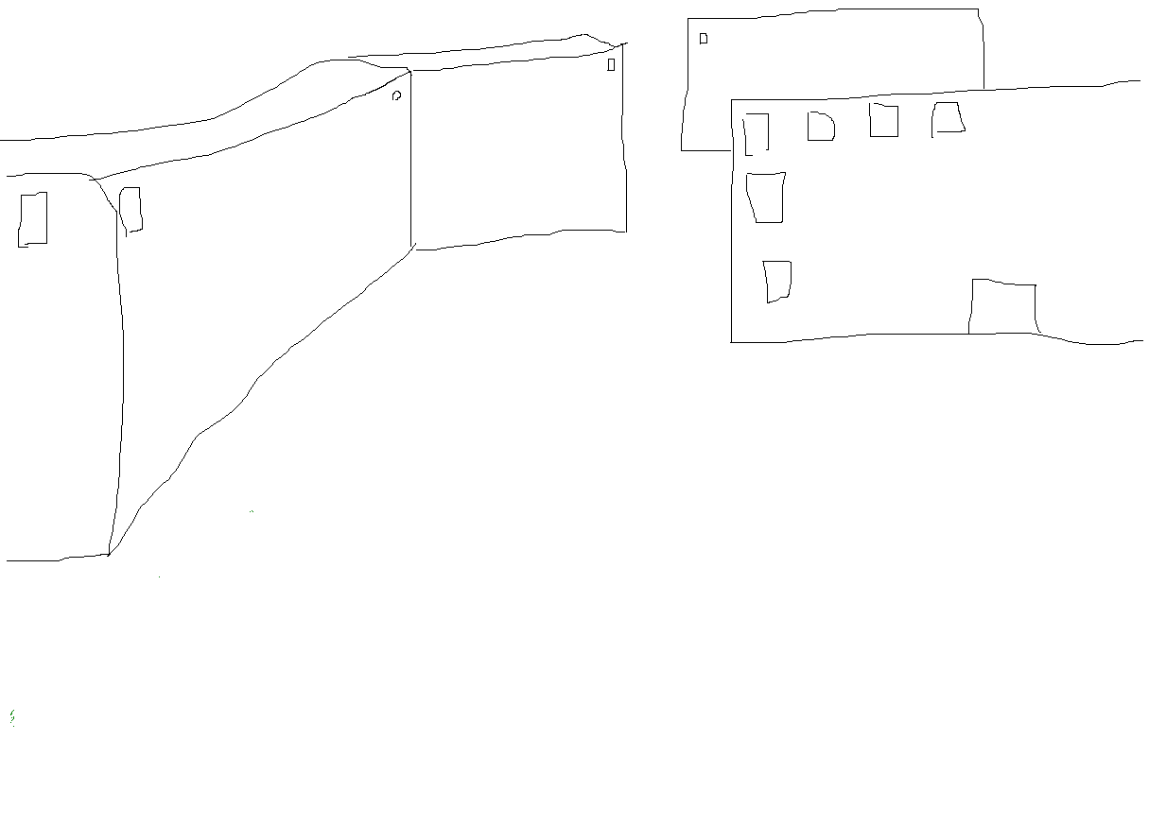
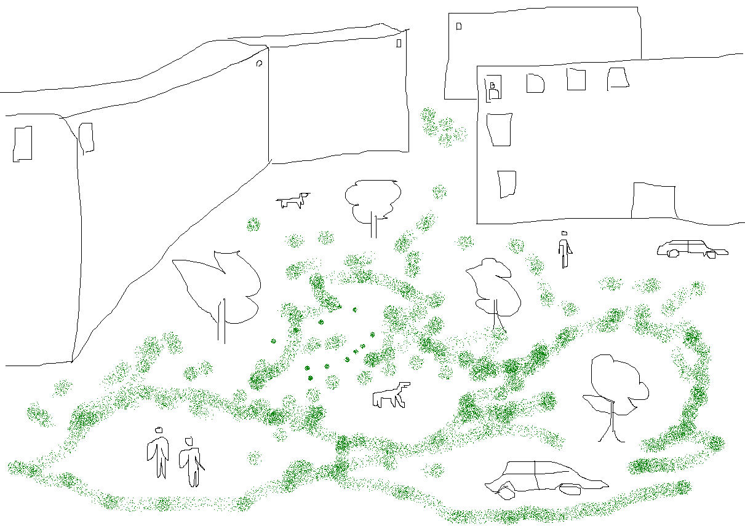
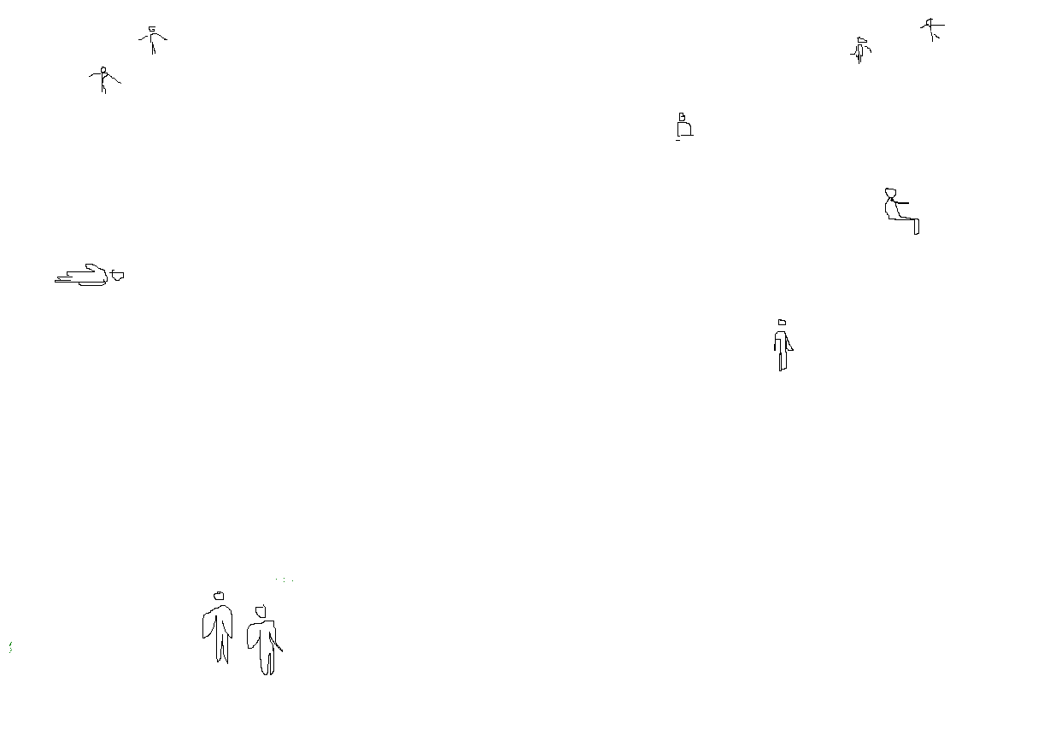

Только деревья Только машины Только животные
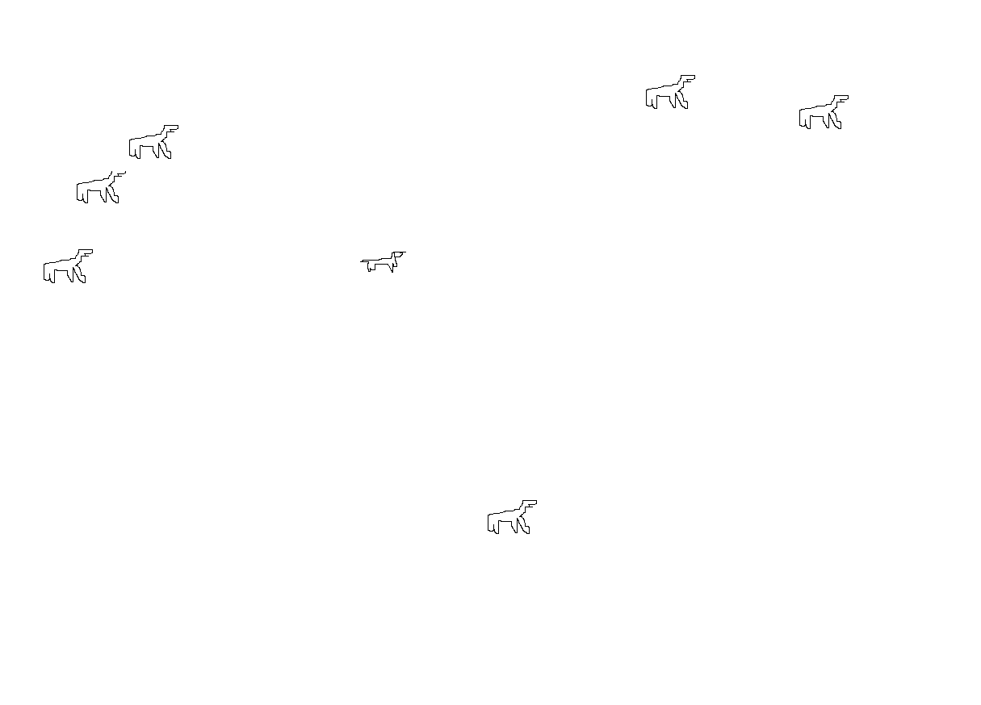
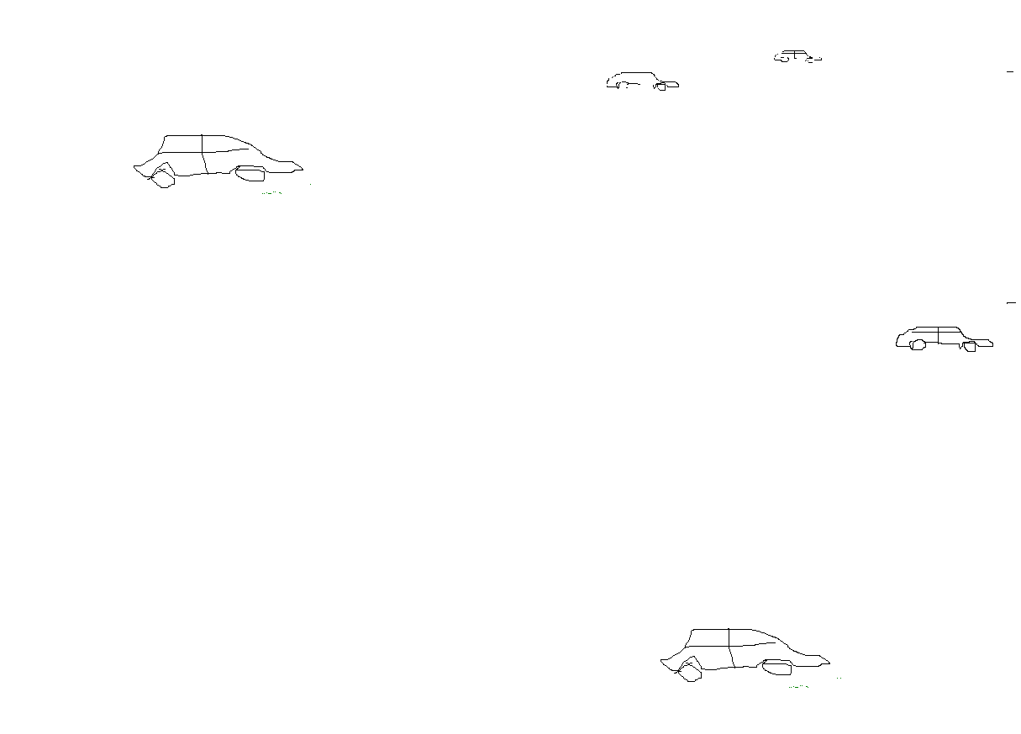
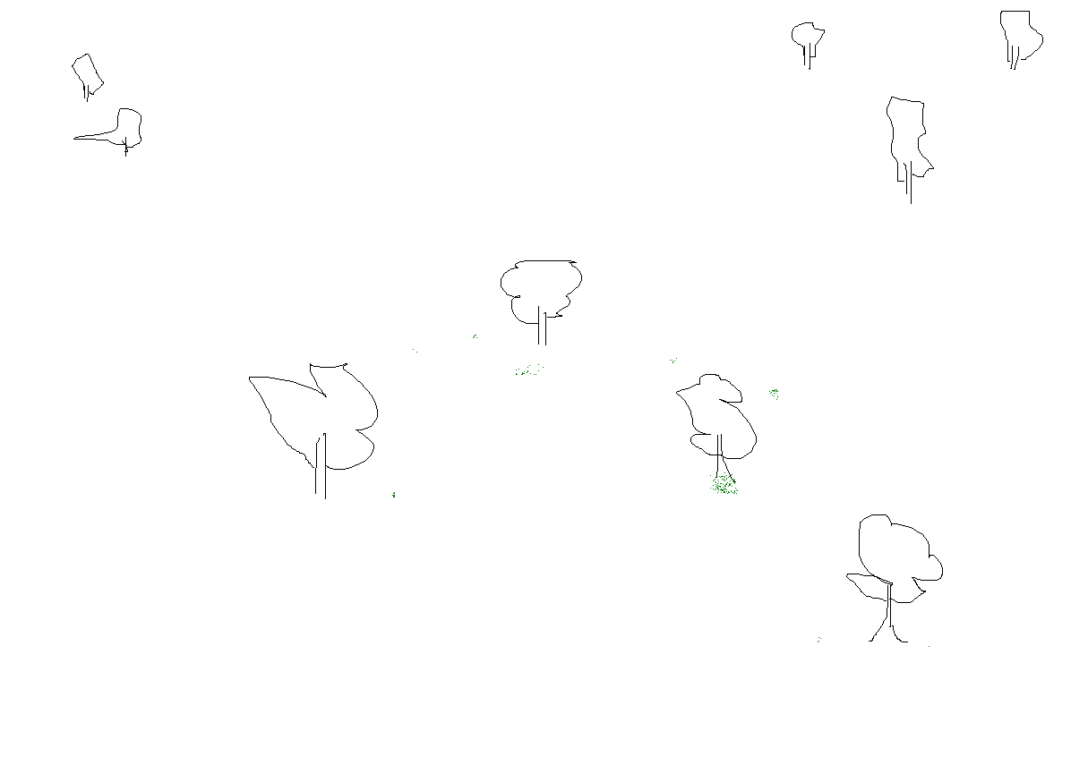

Только трава

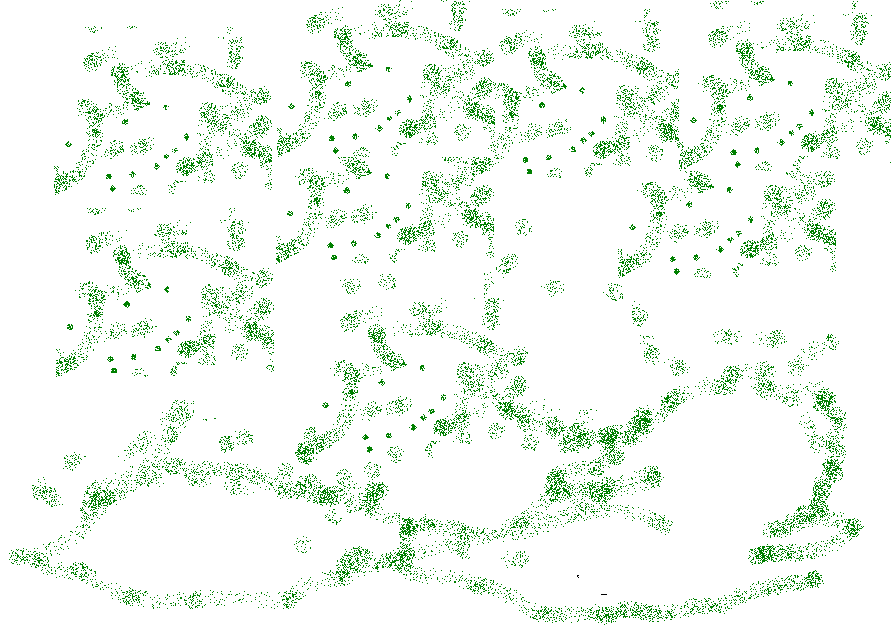

Так же, как мы представляли элементы пейзажа, мы может представить мысли (всю совокупность мыслей людей (состоящие из очень мелких частиц, их формирующих) и т.д. и т.д. Кстати, в том, что касается мыслей, это, скорее всего, по форме будет напоминать какую-нибудь галактику или галактическую туманность.

Часть 1. Обзор измерений

Первые три измерения: длина, ширина и высота

1-ое измерение – длина. Образует почти неделимую связку с шириной и высотой. Если кто-либо станет утверждать, что лист бумаги и все изображения на нём – это мир двумерного пространства, то опровергнуть это можно тем, что видим мы всё это своими глазами, которые находятся на третьей оси координат (а также воспринимаем своим мозгом и так далее). То есть, не будь нас, нашей системы восприятия, не будет и этого так называемого двумерного пространства. То есть, лист бумаги, конечно же, будет, но под разными углами он будет выглядеть только как объект трёхмерного пространства.

Отдельно от других и уж тем более от своей традиционной связки (высоты и длины) это измерение существовать не может (по крайней мере, в восприятии человека; в самом деле, попробуйте себе представить точку или же отрезок, не имеющие координат, или же имеющие только один параметр). Впрочем, это является свойством любого основного измерения пространства, поскольку все измерения существуют одновременно в каждый момент времени в каждой точке пространства.

2-ое измерение – ширина.

3-ье измерение – высота. Все эти три измерения – длина, ширина и высота -- могут существовать отдельно от измерения времени – в случае, если ни один объект этого, трёхмерного, пространства, не меняется. (В действительности же, представить это крайне сложно. Остановка времени, видимо, и будет, логически, концом всего, так как между остановкой и возобновлением движения должно пройти какое-то ВРЕМЯ. Если же мы утверждаем, что его нет, то оно не может и пройти).

Таким же образом и законы сохранения энергии и вещества позволяют нам заключить, что трёхмерное пространство и составляющие его мельчайшие элементы (начиная с определённого уровня) не могут прекратить своё существование, либо быть уничтожены, либо "состариться" и разложиться, а тем более исчезнуть. Но все они могут лишь деформироваться, выйти из одной системы и войти в другую систему.

Четвёртое измерение

4-ое измерение – время. Обособленно от других не существует (за исключением абсолютного единого пространства (АЕП). "Путешествия" во времени вряд ли возможны. Возможны, скорее, перемещения в псевдовременных пространствах-измерениях (таких, как представление прошлого и будущего (о чём смотри ниже), и, возможно, других измерениях). Что же касается перемещений во времени, то время – это всего лишь отображение изменений огромного набора и совокупности частиц, по отношению друг другу, как и изменение их характеристик. Поэтому для так называемого "путешествия" во времени нам потребуется "вернуть" все эти частицы назад, в точности повторив их траекторию за всё то время, на которое мы хотим их вернуть (если же мы повторим эту траекторию не в точности, то вернёмся не в прошлое, а попадём в псевдовременное пространство). Для этого эту траекторию нужно ещё будет отследить. Не говоря уже о будущем, движений частиц в котором мы вообще не знаем (если, конечно, не предположим, что это движение автоматически запрограммировано – то есть не может быть иным, кроме как вполне определённым и подчиняющимся определённым геометрическим и физическим законам). Но даже и о перемещении в так называемом псевдовременном пространстве не может быть и речи (то есть ПРАКТИЧЕСКИ оно неосуществимо и недостижимо), так как ко многим частицам пространства наш доступ закрыт вообще (например, к тем из них, которых находятся в ядре Солнца. Теоретически всё это возможно. Для этого человеку сначала необходимо научиться получать доступ туда (что вряд ли будет возможно даже с полным освоением механизма телепортации на уровне ТФИ-2 (см. определение этого понятия ниже)), а заодно и во все остальные недоступные места, а, затем, охватив всё пространство и применяя воздействие мощнейшей силы, остановить естественный ход частиц и повернуть его назад (пусть даже в определённом отрезке пространства), либо же просто зеркально отразить (ничего не останавливая) (что ЗНАЧИТЕЛЬНО проще). В этом случае не понадобится даже охват всего пространства. Нужно будет лишь отразить определённый участок трёхмерного пространства (или даже четырёхмерного пространства; смотря какими приборами мы будем его охватывать), в котором мы хотим создать прошлое, и отразить всю систему его частиц, причём не их визуально улавливаемые волновые излучения, а всю трёхмерную систему перемещений частиц. В этом случае в нашем зеркале (которое также должно быть трёхмерным, а скорее всего даже четырёхмерным), начнётся прошлое, а точнее все частицы будут двигаться так, как если бы мы просматривали их движение на видеоплёнке в обратном порядке. Это есть не прошлое, а регресс развития. То есть биологический или физический цикл той части пространства (а именно всех его объектов) повернётся вспять и пойдёт в обратную сторону. А это, по сути дела, не есть прошлое. Хотя, кто знает, может быть, автоматически этот цикл пойдёт таким образом, что создаст именно НАСТОЯЩЕЕ, ПОДЛИННОЕ И УНИКАЛЬНОЕ ПРОШЛОЕ; может быть, он вполне определёнен и заложен в системе развития автоматически, и он один - то есть при определённых условиях, наборе, комбинациях и взаимодействиях частиц, всегда один и тот же. Кстати, для создания такого рода "прошлого" не понадобится проделывать каких-либо вообще операций с искомым (взятым нами) пространством. В этом пространстве частицы будут совершать свой ход, ничем не нарушаемый (и не поворачиваемый вспять). Но зато мы, отразив их ход в четырёхмерном пространстве в обратную сторону, в нашем "зеркале" будем получать все их "обратные" перемещения.

Пятое измерение

5-ое измерение – мысли (тонкие физические импульсы; определение этого понятия см. ниже). Выделение этого измерения как пятого не является новшеством. Суть, в общем-то. не в порядке этих измерений и не в их нумерации. Впрочем, её можно выделить, исходя из того, с какими измерениями люди имеют дело чаще всего и какие измерения им легче представить.

В последующем тексте книги будет не раз упоминаться и подробно описываться это измерение, поэтому кратко остановимся лишь на нескольких его основных свойствах и характеристиках…

Шестое измерение

6-ое измерение – воображение. Сюда относится вся сфера наших представлений, в том числе то, что мы представляем о том, что находится за углом, за стеной и так далее. Вся проблема, так сказать, в том, что это там действительно находится (Иными словами, представляемое нами – результат микрораздражения нервных окончаний и клеток (нейронов) нашего головного мозга. А раз есть раздражение, есть и его источник (закон сохранения энергии; энергия не может возникнуть ниоткуда).). Почему? Потому что мы это видим. Это опять-таки измерение не для группового входа. Видимо есть какой-то лимит. То есть оно в некотором роде индивидуально по отношению к каждому человеку.

Отличается от 10-го тем, что сфера невидимого нами всегда присутствует по отношению к нам и к нашему сознанию, а система наших представлений "включается" и "выключается" по нашему желанию.

Это измерение имеет, разумеется, иную плотность и саму величину своих частиц, чем 5-ое измерение, иначе бы эти измерения были бы идентичны.

Вообще, по закону, каждое измерение пространства состоит из структурных частиц одинакового уровня, индивидуальной величины для каждого конкретного измерения пространства, имея индивидуальное для каждого измерения местоположение друг относительно друга (то есть плотность). Назовём это законом об измерениях пространства…

Девятое измерение

9-ое – удалённость или приближённость к источнику силы, энергии. Для этого измерения характерно то, что оно никоим образом не является пространством, находящимся в четырёх основных измерениях (длина, ширина, высота и время). Убедимся в этом сами. Представим себе мысленно куб космического пространства с длиной грани, к примеру, в 1000 световых лет. Пусть в этот кусок попадут у нас некоторые звёзды. Возьмем точку с координатами (X; Y; Z) в центре одной из звёзд и точку с координатами (X1; Y1; Z1) в какой-либо точке, удалённой от всех звёзд. Сами по себе координаты не сообщают нам никаких свойств точки (пусть это будет, например, молекула газа). Если кому-либо просто показать координатное обозначение этих точек ((X; Y; Z) (X1; Y1; Z1)), не говоря о том, где они находятся и не показывая график или же небесные тела, звёзды, на этом графике, и попросить его дать характеристику этих точек, то никто вам не сможет дать иную характеристику, кроме той, что эта точка находится на графике в точке пересечения определённых значений X, Y и Z на оси абсцисс, оси ординат и оси Z…

Одиннадцатое измерение

11-ое измерение – сфера подсознательного и, в том числе, сон. Это, безусловно, тоже отдельное измерение. Это уже не тонкие физические импульсы, а тончайшие физические импульсы. Видимо, имеют общее пространство, то есть передаются от человека к человеку. Что это означает? И что даёт знание этого измерения? Способность передавать тончайшие физические импульсы (ТФИ) (правильное название для них: психические ТФИ-2; психические – так как они воспринимаются человеком, а 2, потому что относятся ко второму уровню "тонкости") на расстояния (в том числе значительные и астрономические) – на этой определённой волне (а эти волны, безусловно, тоже имеют определённую длину на всеобщей шкале частоты колебаний веществ (воздуха, световых частиц и т.д.) и длин волн). Значимым для физики в будущем может стать создание прибора, способного улавливать эти импульсы и обрабатывать их в данные, в том числе компьютерные. Здесь важным будет принцип "оптического" увеличения разрешения чувствительности приборов в разы – по тому же принципу, по которому работают зеркальные телескопы-рефлекторы, увеличивая изображение во много раз. Научившись воспринимать тонкие физические импульсы, такой прибор сможет, при необходимости, и излучать их. А это, в свою очередь, позволит передавать информацию в пространстве на немыслимо большúе расстояния с огромной скоростью (где на другом конце В будет находиться прибор, их воспринимающий и обрабатывающий. (Это в своём роде макроинтернет, оперирующий тонкими физическими импульсами. Только здесь будет идти речь о передаче информации и данных на гораздо более большие расстояния). За счёт чего это может быть достигнуто? Дело в том, что пространство, насколько нам известно, имеет составную и дробную структуру, -- иными словами состоит из мельчайших частиц, которые также сами по себе состоят из ещё более мельчайших. Поэтому определённые частицы могут, при сообщении им определённого импульса-скорости, беспрепятственно передвигаться в пространстве на огромных скоростях, не встречая сопротивления крупных частиц. Наверное, каждый из нас представляет, как выглядит под микроскопом ткань – решётка из множества нитей. Так вот, если мы станем лить на ткань воду, она свободно и быстро через неё пройдёт. Но если мы насыпем туда металлические шары размером с горошину, то они не пройдут сквозь неё, как бы мы ни старались. Однако если мы запустим эти шары через ткань с помощью автоматического оружия, они беспрепятственно её прошьют. Можно привести и другой пример. Если у нас на окне решётка, и мы, открыв окно, начнём кидать в эту решётку гирю, то нам может понадобиться не одна сотня бросков, чтобы эту решётку пробить. Однако если мы кинем в её сторону шарик для настольного тенниса, то, если решётка не слишком частая, он с лёгкостью пройдёт через неё, не встретив препятствия, и вылетит на улицу.

Лёгкость прохождения ТФИ-2 через пространство, таким образом можно сравнить со структурой Вселенной. Планеты и звёзды – это мелкие частицы пространства (обладающие, как и, кстати, мельчайшие физические частицы, своей гравитацией; звёзды -- это частицы более высокого порядка, вокруг которых вращаются более мелкие – частицы следующего порядка, планеты. Вокруг планет вращаются в свою очередь спутники; вокруг них – метеориты и так далее. Данная структура, кстати, вполне может быть сравнима с и представляет собой точную копию модели атома. Исходя из этого можно предположить, что во Вселенной всё действует по одной схеме, и даже что в ней существует физический закон уподобления – пространства, времени, измерений и так далее. Об этом см. также раздел об измерении "закруглённость"/уподобленность макропространству). Фактически, ничто не мешает нам предположить, что и наша Вселенная – всего лишь атом другой большой Вселенной, и так далее – до бесконечности. Причём, скорее всего, мельчайшая структура веществ (если когда-то в скором будущем будет изобретён достаточно мощный микроскоп, который мог бы рассмотреть все открытые наукой мельчайшие частицы веществ) выглядит именно таким же образом, как наша Вселенная -- с такими же примерно расстояниями между элементами вещества и частицами, как между планетами и звёздами (разумеется, только пропорционально, а не буквально); тут мы сможем увидеть и те же Галактики, и те же планетные системы, которые мы, собственно, уже и увидели в структуре атома). Итак, при запуске ТФИ-2, то есть при сообщении им определённого импульса, способного наделить их высокой скоростью, ТФИ-2 смогут "прошивать" пространство так же, как если бы они летели во Вселенной, где вероятность столкновения со звёздами и планетами достаточно низка. При этом, собственно, опасность столкновения не имеет никакого значения. Единственное, на чём это отразится, так это на скорости этих частиц, которые просто-напросто будут лететь чуть медленнее и достигнут своей цели за чуть более длительное время. Принцип приёма-передачи ТФИ-2 может быть организован простейшим образом – по тому же принципу, что и сейчас существуют системы передачи информации у нас на Земле. Это может быть двоичная или десятиричная система счисления, азбука Морзе или любая другая система знаков, которую прибор, находящийся на конце отрезка А-В, смог бы обрабатывать в информацию, понятную человеку. Этот же принцип положен мной и в основу механизма сверхсветовой телепортации (то есть телепортации, осуществляемой со скоростью, более высокой, чем скорость света) (скажем, со скоростью мысли – то есть скоростью ТФИ-2 или же ТФИ-1, смотря по тому, какую длину волн имеют импульсы человеческих мыслей)…

Очень важно также отметить, что вопреки представлениям и заявлениям о том, что сны представляют собой исключительно внутренний, индивидуальный мир человека, наиболее вероятно как раз то, что сны представляют собой не индивидуальный мир человека (а более правильно и научно – "общение" со своим мозгом), а общее физическое пространство и измерение. Во сне мы часто видим себя спящими, а спящим себя видел только тот, кому его показывали в спящем состоянии, заснятым на кинокамеру. Это свидетельство отделения неких "тонких" субстанций С-2 от коротковолновых КВС. К тому же отделение некоего вещества типа С-2 от КВС и С-1 может быть также подтверждено тем, что во сне мы часто передвигаемся в или оказываемся в совершенно различных пространствах, причём большинство их искажены по отношению к настоящим, что маловероятно, если видимое нами во сне -- всего лишь проекция образов, запечатлевшихся в нашей памяти, как неясно и то, почему мы часто видим образы, которые никогда в реальности не видели. Тут, разумеется, могут быть приведены и контраргументы (и они мне известны), основанные на том, что нервные импульсы затрагивают соответствующие нейроны головного мозга таким образом, что "замыкание цепи" в данном случае происходит так, что во сне пространство искажается, появляются новые образы и так далее. Но, опять же, я не утверждаю, а всего лишь выдвигаю теорию, способную объяснить многие другие физические явления нашего мира.
В пользу теории "сна-внешнего пространства" может быть также выдвинут и такой аргумент, что во сне мы явно ощущаем на себе, как и все тепловые и температурные воздействия внешнего мира, так и световые (восход солнца, смена освещения и так далее), звуковые, кинестетические (прикосновения и т.д.) и другие.

Однако против такой теории говорит тот факт, что многие сновидения, скажем, эротического характера вызваны ни чем иным как наполненностью семенных желез до такой степени, что дальнейшее их наполнение становится невозможным, вследствие чего и происходит поллюция. Явление вполне физиологическое и прямым образом оказывающее воздействие на наши сновидения. Но, возможно, что наполнение желез – это лишь "предлог" в спектре коротких волн для того, чтобы вызвать те или иные образы, а первичными являются ТФИ-2, то есть мысли, воображение и подсознание. В самом деле, если индивид не хочет вызывать эти образы, то гормоны "пойдут" на формирование мускулатуры или же выделятся через потовые железы.

Впрочем, можно остановиться и на том, что сновидение – совокупная сфера взаимодействия как ДВФИ, так и ТФИ-2, и связана как с внутренним миром человека, так и с внешним по отношению к нему миром, что, фактически, было доказано выше.

Видимо, также есть и нечто переходное между нашим пространством и сном. Очевидно также, что во всех этих перечисленных пространствах (измерениях) есть такие же свои (то есть, то, что за спиной, то, что невидимо, то, что представляется и т.д., но уже в том мире -- например, во сне). Действительно, во сне мы часто можем представлять, что мы летаем, однако вряд ли кому-то из нас придёт в голову представлять это в реальности (по крайней мере, это будет достаточно сложно, не так ли? Ведь такого физического опыта у нас нет). Итак, каждое отдельное измерение делится в свою очередь на свои и так далее. Причём это деление, судя по всему, бесконечно, так же, как и структура вещества (тоже, причём, всего лишь судя по всему). В этом делении, очевидно, должна присутствовать своя логика, и оно не должно быть хаотичным. Например, каждое пространство a делится на x пространств a-1, каждое из которых делится на x же пространств a-2 и так далее…

… … …
… …

Здесь, кстати, можно обратить внимание и ещё на один феномен. Существуют теории о том, что дети, а также некоторые животные, такие как кошки и собаки, более склонны к восприятию определённых ТФИ. Возможно, многие из вас могут вспомнить, что в раннем детстве, когда они прикасались головой к подушке, чтобы заснуть, они слышали стук своего сердца настолько отчётливо, что по силе он напоминал стук молотка, со всего размаха бьющего по гвоздю. Что ж, эта теория имеет право на существование, особенно если предположить, что слух (и другие системы восприятия) ребёнка не улучшается с ходом жизни, а наоборот ухудшается, после огромного числа воспринятых звуков, которые его попросту портят со временем. В принципе, это можно проверить на практике, проведя, скажем, следующий эксперимент: попросить ребёнка сказать вам, какую ноту на фортепиано вы извлекаете, предварительно объяснив ему, какие ноты есть и добившись того, чтобы он это запомнил. Рекомендуется также извлекать и промежуточные звуки, для которых отведены чёрные клавиши фортепиано. Для лёгкости ребёнку лучше объяснить названия нот таким образом: несколько раз ударить по клавише, взяв, скажем, басовую ноту "до", и спросить ребёнка, кто так ходит. Затем объяснить ему, что так ходит медведь (или слон, дракон и т.д.). После чего, взяв "до-диез", или "ре" и так далее, прийти с ребёнком к согласию о том, что так, соответственно, ходит бегемот, волк, лиса, заяц и так далее, по убыванию "крупности" зверя. Затем, взяв ту или иную ноту, спросить, кто же всё-таки так ходит. Если ребёнок будет безошибочно определять звуки, то можно заключить что детский слух (а, возможно, и другие системы восприятия) в действительности сильно развит. Эксперимент, правда, затрудняется тем, что память у детей и интеллектуальные способности в раннем возрасте развиты отнюдь не сильно.

Итак, если дети обладают способностью к повышенному восприятию ТФИ и вообще их шкала восприятия волн значительно расширена, то тогда можно поинтересовать тем, а что им приходилось видеть или слышать. (Это, кстати, лучше всего знают родители детей, и, в особенности, мамы). Каждый из нас может попробовать вспомнить приходилось ли ему когда-либо в детстве улавливать то, что ни один взрослый увидеть-услышать-почувствовать не сможет. Речь может идти об очень высоком звоне, который вы слышите, входя в то или иное помещение, или о чём угодно совершенно другом.

Что касается кошек и собак, то система доказательности исследователей, утверждающих о расширенной способности восприятия ТФИ у этих животных, сводится, в основном, лишь, к тому, что они, якобы, могут подолгу смотреть на некие объекты, которые человек не видит вообще (при этом их взор устремлён не куда-то вдаль, а на один-два-три метра перед собой, что видно), либо неожиданно бросаться на пустоту и лаять, мяукать или шипеть (у кошек), вздыбив шерсть и подняв хвост трубой – на то место, где вообще никого и ничего страшного и опасного нет (а кошки так делают в минуты смертельной опасности). Возможно и нам приходилось видеть что-либо подобное. Причём происходит это с домашними животными (по наблюдениям), в основном, дома, а не на улице.

Так или иначе, а теория о сверхъестественной чувствительности детей может быть подвергнута критике (слишком необъяснима она с точки зрения того, что слух нужно длительно развивать, обоняние – учить различать запахи, а зрение в первые два года жизни ребёнка вряд ли можно назвать особенно развитым). Быть может, речь здесь идёт о повышенной способности входить в такое психическое состояние, которое позволяет воспринимать объекты, относящиеся к разным измерениям. Это гораздо более правдоподобно и более объясняет некие моменты поведения детей в раннем возрасте… …

Набор веществ, составляющих С-3, С-2 и С-1, видимо, всегда одинаков. Другими словами, при формировании новой субстанции С-1 (в половых органах матери), новая субстанция С-3 не возникает при ней [С-1] автоматически. Если бы это было так, то это было также нелепо, а точнее нелогично и антинаучно, как если бы при каждой спайке микросхем оловом, оно бы каждый раз у нас возникало автоматически на месте своего создания, а не появлялось бы вполне физическим путём (обозначаемым вполне физической величиной Р; у которого даже есть своя вполне определённая траектория) из вполне определённых (и до грамма ограниченных) источников его залегания на планете Земля. Других источников олова у нас нет. Мы не синтезируем и не преобразуем его из железа или цинка. Если у нас и есть синхрофазатрон, то преобразовывает он вполне конкретные элементы в несколько других определённых элементов но не в любые и не в любых количествах). С другой стороны, и набор наших земных элементов вполне ограничен числом в 100 с лишним, и не пополняется автоматически. Такой закон сохранения вещества позволяет объяснить и то, что физические субстанции С-3 состоят из определённого набора тонких частиц, число разновидностей которых ограничивается числом n, которые имеют определённую массу, объём, длину, ширину, высоту или диаметр, и которые условно могут быть названы наноны, деционы, сентионы (от cento – "сто"), имеющие диаметр, соответственно, скажем, наномиллиметр и, далее, 1·10ˉ№° м, 1·10ˉ№°°м и так далее. Наноны, скажем, вращаются вокруг октонов, те – вокруг септонов, а они, в свою очередь, скажем, вокруг нейтрино. Схема, подчеркну, совершенно условна и дело здесь не в точных подсчётах. В случае необходимости и они могут быть выполнены. Эти частицы, разумеется, существуют в нашем в с вами пространстве, наряду с другими известными нам частицами и вращаются вокруг тех частиц, которые вращаются вокруг них. Частицы, составляющие С-3 способны образовывать группы (по типу молекул и клеток), которые и составляют организм (или органоид; организмоподобный) типа С-3. Количество этих частиц, в силу их чрезвычайно низкой плотности, очень ограничено и сравниться может чуть ли не с запасами европия на Земле -- то есть очень не велико. Поэтому возникать каждый раз автоматически при каждом новом формировании субстанции типа С-1 (то есть при рождении) они не могут), и либо сразу присоединяются к субстанции С-1, либо после распада и повторного формирования. При этом, заметьте, если С-3 оперируют с импульсами типа ТФИ-3 (см. троичную схему), то набор "сознаний" тоже до определённой степени ограничен. То есть комбинации, в которые могут вступать эти частицы, а следовательно и модели и виды сознаний, математически исчерпывается (назовём это число числом c (от англ. consciousness – "сознание"). В зависимости от комбинаций этих частиц микромолекулы ДНК (то есть, в данном случае, основные микромолекулы, составляющие генетическую основу для перевоспроизведения) субстанций (или сущностей) типа С-3 формируются таким образом, что составляют сознания С-1 человеческих существ или разного рода животных или даже растений (если речь идёт о том, что у них оно вообще есть, что весьма сомнительно)…

… … …

По ходу, вспомним, кстати, фразу из стихотворения Пушкина "Я памятник себе воздвиг нерукотворный...": "Нет, весь я не умру,/Душа в заветной лире..." и так далее, о том, что после своей смерти поэт надеется жить в своих стихах. Вот здесь как раз речь и идёт о продолжении существования элементов С-2 поэта, которые на уровне ТФИ-2 будут взаимодействовать с множеством читателей каждый раз, когда они, открывая книгу, будут читать его стихи. Это будет для тела С-2 (или даже С-3) поэта СПОСОБОМ ОБЩЕНИЯ С ВНЕШНИМ МИРОМ (системой приёма/передачи импульсов, общением). Скорее всего, правда, речь здесь идёт как раз о самых "грубых" субстанциях С-1. Именно когда кто-либо из читателей где-либо в мире будет читать стихи поэта (соприкасаться с остатками, а точнее со всей структурой его С-1 на уровне ТФИ-1), в эти моменты и будет "жить" субстанция С-1 поэта. В те же моменты, когда никто из читателей нигде в мире не читает его стихи, не смотрит на его рисунки и не соприкасается с другими его творениями, субстанция С-1 находится в мёртвом состоянии, так она взаимодействует с миром только на уровне ТФИ-1. В самом деле, когда читатели открывают книгу и читают стихи Пушкина, то они (помимо всего остального) чувствуют на себе самые "грубые" из ТФИ – первого уровня, а именно приток или отток энергии, взволнованность, грусть, радость, восторг, жалость и так далее - всё то, что вызывает ВПОЛНЕ ФИЗИЧЕСКУЮ (в традиционном понимании, то есть КВФИ) смену состояний: изменение температуры, учащение пульса, изменение потоотделения, возбуждение, дрожь, головную боль, голод (если описываются изысканные кушанья) и так далее. Что касается мыслей и представлений – то это уже общение с С-2 и С-3 поэта, которые, наиболее вероятно, уже распались и представляют собой другие систему субстанций (сущности, в данном случае), поэтому воспринимаются только в одностороннем порядке (читателем); об общении здесь вряд ли уместно говорить…

Тринадцатое измерение

13-ое измерение – сфера того, что нельзя увидеть вообще…

Семнадцатое измерение

17-ое измерение – измерение цифр и чисел.

Математическое измерение также помогает нам понять следующий феномен: можно предположить, что если Вселенных бесконечное множество (в случае если каждая Вселенная – это атом или электрон в мире других Вселенных), то в какой-либо из этих Вселенных для каждого из нас существует его двойник – у которого частицы формируют точно такую же субстанцию типа КВС (такое же тело) или даже у которого частицы типа С-3 образуют точно такую же комбинацию, которая даёт абсолютно такое же сознание. Мы можем попытаться представить, что, согласно теории вероятностей, математически определённый набор мельчайших частиц типа С-3, необходимый для формирования сознания, в принципе может войти между собой в такие связи или в такую систему, которая будет повторять наше сознание. Представив это, мы "путешествовали" скорее даже не в измерении воображения, а в математическом измерении.

Отметим также, что такого двойника (касательно субстанции типа С-3), судя по всему, не существует, так как все элементы, образующие сознание, такое же как у нас, и есть наше собственное сознание, которая распространяется на все объекты с таким же уникальным и единственным уровнем полярности, что и у нас. Этим же можно объяснить и способность мысленно перемещаться в эти самые другие Вселенные, что может свидетельствовать, допустим, о том, что элементы нашего сознания там также присутствуют, но во всех остальных, куда воображение нас не занесло, их нет.

Но можно также и предполагать что между двумя одинаковыми (или идентичными) сознаниями в двух разных Вселенных может и не быть связи.

Вернувшись к математическому измерению, следует подчеркнуть, что измерение цифр и математических знаков – это измерение, в которое не может входить сознание людей (по крайней мере, полностью). Оно представляет собой исключительно логически-символьную систему и может также являться не глобальным измерением пространства, а так называемым "параллельным" миром, то есть параллельным измерением пространства на другой частоте волн – на частоте логических законов или чего бы там ни было. Исходя из этого, можно предположить, что оно является привычным измерением для какого-либо другого типа существ (или сущностей-субстанций) более длинно- или коротковолнόвого типа.

Можно также предположить, что в этом измерении может существовать, помимо всего остального, некая особая форма существования – так называемое произвольно изменяемое число, своего рода ожившая теория вероятности. С этим числом мы можем один на один столкнуться, играя с компьютером в игры, в которых ему приходится произвольно подбирать те или иные цифры, числа и комбинации и где возможные варианты развития игры заранее не предопределены. При этом, при своей деятельности эти числа, вероятно, могут производить (быть причиной возникновения) и другие, подобные себе, после чего уходят в "небытие", то есть в изолированное пространство-измерение резервного пребывания (21-ое измерение), до тех пор, пока не будут вновь востребованы…

Восемнадцатое измерение

18-ое измерение – измерение физических и математических законов (а в целом и всех естественнонаучных законов; законы каждой науки можно выделять в своё измерение, но в этом нет смысла; фактически, они представляют собой одну сферу, а именно в своём роде стремление кодифицировать и определить законы существования, изменения, развития и динамики этого мира).

Что касается непосредственно математического измерения (оперирующего и с теорией вероятности), то оно, в принципе, может представлять собой и совершенно другое измерение, которое также можно было бы назвать измерением физических и математических законов (НО НЕ ЦИФР И ЧИСЕЛ). В этом измерении находятся и действуют математические и физические законы, формулы, теории, задачи и теоремы. Каждый раз, соприкасаясь с размышлениями над физическими и математическими законами, а также объектами и явлениями, учёные входят в это измерение (соприкасаются с ним в какой-то мере), а точнее начинают его осознавать. Степень же физической или математической "гениальности" в этом случае определяется уровнем погружённости в это измерение…

… … …

Параллельный вопрос:
В чём заключается основная роль времени, и чем объясняется движение всех частиц; что является изначальным источником энергии и основой закона сохранения энергии?

Являясь одним из основных измерений пространства (от которых никаким образом нельзя избавиться или даже игнорировать их), время не может быть ликвидировано. Это означает, что оно всегда "идёт". А что означает ход времени? Он означает, что через какую-то единицу времени местоположение хотя бы одной мельчайшей частицы пространства изменилось по отношению к прежнему.

Таким образом, мы можем объяснить, откуда берётся изначальная энергия, или, точнее, откуда она взялась, мы можем выявить закономерности движения абсолютно всех объектов Вселенной и понять, почему эти объекты движутся по циркулоидам – траекториям, напоминающим окружность (эллипс, спираль, гиперболоид и так далее).

Нам известно, что в каждой максимально возможно мельчайшей точке пространства не существует "вакуума пространства"; иными словами, пространство есть в каждой точке пространства. Что, фактически, означает, что там есть субстанция – некие элементы тех или иных веществ или те или иные частицы. Разумеется, что каждой из мельчайших частиц пространства некуда двигаться. Более того, у каждой из этих частиц нет абсолютно никаких предпосылок для движения. Тем не менее, частицы движутся и обладают постоянной энергией, которую передают друг другу. Что же явилось изначальной предпосылкой движения? Что заставило первую частицу двигаться? Разумеется, время. Так как время – есть движение, то есть изменение местоположения и других характеристик частиц через определённые временные промежутки. Если бы частицы стояли неподвижно, то не было бы и времени, что невозможно, так как время – одно из основных измерений пространства, которое ни при каких условиях не может быть игнорировано. Именно время заставило двигаться первую частицу. Что же произошло после? Поскольку частицам было некуда двигаться (то есть не было свободного пространства), то одна из частиц толкнула другую частицу. Та, в свою очередь, толкнула третью и так далее. Поскольку речь идёт о неком конечном уровне максимально мельчайших частиц, которые, разумеется, имеют определённую чётко установленную массу, диаметр и плотность, то каждая из этих частиц обладает равной силой (потенциальной энергией) и в равной степени проявляет свою кинетическую энергию. Это означает, что при данной схеме пространства, одна частица не может толкнуть другую настолько, чтобы заставить её отлететь в сторону на какое-либо расстояние (тем более, что такого свободного расстояния нет), а своей совокупности эти частицы не могут воздействовать друг на друга таким образом, чтобы значительно изменить как своё местоположение, так и местоположение других частиц. Здесь мы сталкиваемся не только с законами сохранения энергии и вещества, но и с законом сохранения пространства, который гласит, что количество мельчайших единиц пространства постоянно (является константой) и не может быть изменено, а мельчайшие единицы пространства не могут перемещаться далее величины, равной 3 своим диаметрам. Далее мы объясним почему: На основании вышеописанной схемы движения частиц (назовём их частицы "омега" или "омега-частицы" (ω-частицы)) и их характеристик, становится совершенно очевидным, что у этих частиц нет пространства для движения. Тем не менее, импульс для их движения и передвижения был положен, и цепная реакция порождает значительные воздействия энергии в пространстве этих частиц. Это означает, что у частиц нет иного выхода, кроме как двигаться вдоль окружности, или вернее поверхности сферы другой частицы. То есть они двигаются вокруг друг друга. Естественно, между ними возникает огромная сила трения, поскольку места для передвижения нет. При всём этом понятно, что частица может максимально далеко продвинуться либо вверх на один свой диаметр, либо вниз, либо вправо, либо влево, либо вперёд, либо назад, либо в любом направлении не дальше расстояния, равного одному своему диаметру, то есть в совокупности весь спектр передвижений каждой такой частицы приблизительно равен 3 её диаметрам. В единственности такой траектории можем убедиться, сжав в ладони два одинаковых металлических шара и начав их сжимать. Шары будут двигаться друг вокруг друга.

В пользу закона сохранения пространства также говорит тот факт, что ни у человечества, ни видимо, вообще не существует никаких способов уничтожения мельчайших частиц пространства, равно как и их определения (дефиниции), как нет и способов их репродуцирования из ничего; следовательно, количество единиц пространства не может быть ни уменьшено, ни увеличено.

К закону о сохранении пространства следует добавить следующее: количество мельчайших единиц пространства не может быть увеличено, равно как и само пространство. Пространство не может быть "сдвинуто" ни в одном направлении ни на одну мельчайшую частицу пространства, поскольку оно бесконечно. Но внутри пространства может происходить лишь изменение плотности разных веществ относительно друг друга.

Очевидно, что при этом возникает вопрос: если в каждой точке пространства присутствует та или иная его частица, то при условии, что существуют некие мельчайшие частицы, имеющие шарообразную форму и находящиеся друг рядом с другом (вплотную), то как объяснить, что находится между ними, между границами их сфер (расположив 4 окружности рядом, убедимся, что в центре между ними есть пустота)? Ответ на этот вопрос прост. Выше мы уже доказывали бесконечность пространства. Поэтому становится абсолютно объяснимым, что в пространстве всё же нет пустот, так как у него нет внутренней минимальной дробной границы. Частиц ω как бы не существует. Их параметры и все характеристики бесконечно стремятся к нулю. Фактически, этих "пустот" между мельчайшими частицами не существует, так как их длина и другие параметры не могут быть определены геометрически и физически, поскольку минимальный порог уже был установлен. Здесь имеет место явление геометрической унификации всего пространства, то есть параметров длины, ширины и высоты как бы нет, они как бы не существуют, поскольку не может быть установлена их условная минимальная граница, минимальная составляющая, так же как и остаётся непонятной только что упомянутая геометрическая головоломка с мельчайшими частицами. Кстати, это ещё одно доказательство в пользу бесконечности пространства. И ещё один аргумент в пользу того, что пространство как бы может быть растянуто как угодно. То есть, взяв кубический метр некоего пространства, мы можем убедиться, что на самом деле, это не кубический метр, а кубический километр или же вообще бесконечная структура, поскольку заглянув внутрь, убедимся, что мы можем бесконечно углубляться всё дальше внутрь этого куба, пытаясь найти мельчайшие частицы, которые от нас всё отдаляются и отдаляются.

Возникает также и ещё один вопрос: когда время сообщило первой частице первый энергетический импульс, породивший в дальнейшем всю ныне существующую в пространстве энергию? Ответ: никогда, так как время точно таким же образом, как и само пространство, не имеет границ (так как является одним из основных измерений пространства и, конечно же, обладает и этой основной характеристикой). Следовало бы даже сказать так: время не имеет границ в пространстве (потому что время – тоже пространство). В связи с этим, не может быть установлена точка начала хода времени. Кроме того, её существование само по себе абсурдно, так как 1) определение времени охватывает все изменения пространства (в том числе и до так называемого "начала хода времени" 2) установление такой точки означает, что существовал импульс для старта самого времени (что в рамках данной системы абсолютно необъяснимо); 3) время не может быть остановлено (как вперёд, так и назад), и не имеет границ, как и само пространство.

Получается так, или схема движения ω-частиц такова, что они все начинают двигаться по циркулоидам – окружности, эллипсу, спирали, и так далее. Мельчайшие частицы формируют движение тех, которые побольше; протоны и нейтроны – атомов и так далее…

… … …

Двадцать седьмое измерение

27-ое измерение – сфера логических взаимодействий, как в рамках сознаний, так и на бессознательном уровне. Это измерение состоит из любого рода импульсов, законов, мыслей, реакций, воспринимающих другие импульсы, мысли, реакции, объясняющих их и реагирующих на них. Это сфера всего воспринимаемого нами безотносительно к тому, чем является это воспринимаемое – по отношению к сознанию; и сфера всего того, что имеет свою систему действия или взаимодействия – безотносительно к сознанию. Иными словами, это не теория естественнонаучных законов, а их ПРАКТИЧЕСКИЙ АЛГОРИТМ, то есть чёткая последовательность действий, с помощью которых эти законы реализуются на практике. От 26-го измерения отличается тем, что данное измерение рассматривает не причинно-следственные связи, а вообще всю последовательность действий, событий и явлений, при этом АНАЛИЗИРУЯ их. Так например, в 26-ом измерении время идёт потому, что был положен импульс для его хода (если был положен вообще, что является не более чем условностью, так как на самом деле этого импульса не было, потому что не существует границ для его определения); но в 27-ом измерении время просто идёт, оно идёт всегда и будет идти всегда, у него нет границ, и от него нельзя избавиться. Что касается измерения естественнонаучных законов, то, поскольку речь идёт о такой величине как время, то её описание будет весьма скудным: в одной минуте 60 секунд, в одном часе 60 минут, в сутках 24 часа, сутки – это время, в течение которого Земля совершает полный оборот вокруг своей оси, год – это время, в течение которого Земля совершает полный оборот вокруг Солнца и так далее. С измерением цифр всё ещё проще: оно и не может ничего описывать, так как состоит не из чего иного, как из цифр, только и всего. Проиллюстрируем его проще: уберите все цифры и числа из предложения про единицы времени, приведённого чуть выше и почувствуйте, что есть это измерение цифр и чисел, а заодно и убедитесь, к чему приводит видимое отсутствие этого измерения. Тем не менее, это же предложение в структуре измерения цифр и чисел будет выглядеть примерно так: x = 60y; z = 60x; a = 24z и так далее. Однако даже эти формулы созданы С ИСПОЛЬЗОВАНИЕМ ПОНЯТИЙ ДРУГОГО ИЗМЕРЕНИЯ (в данном случае – как раз 27-го, то есть измерения логических взаимодействий, условных понятий, величин и так далее), так как в измерении цифр и чисел существуют только цифры и числа. Заметим также, что к 27-ому измерению можно отнести и сферу представлений о таких размытых понятиях, как совесть, счастье и др.

Попытаемся определить мельчайшую единицу времени. Мельчайшая единица времени – это то время, которое требуется мельчайшей единице пространства для того, что пройти расстояние, равное одному своему диаметру. Поскольку речь идёт о мельчайшей единице пространства, то не может быть и речи о том, чтобы эта частица прошла некое более малое расстояние. Поэтому выбирается именно максимально возможная здесь величина, равная диаметру одной такой частицы.

Однако, в нашем определении как в определяемой части, так и в самом тексте присутствует одно и то же слово – "время", что с научной точки зрения неправильно, так как величина не может быть определена через саму себя. Поэтому изменим несколько это определение: Мельчайшая единица времени равна пути минимальному P мельчайшей единицы пространства, то есть равна её диаметру. Таким образом, получается, что время – ни что иное, как совокупность расстояний, которые проходят различные частицы. То есть это их общий, или же совокупный геометрический путь. Разумеется, теоретически он может быть отслежен, но практически при измерении его любой величиной значение будет одно – бесконечность, так как ни пространство, ни время не имеют границ, что уже рассматривалось. Удивительное явление, но измерения время от времени как бы сливаются в одно, как бы соприкасаются и четвёртое измерение оказывается определённым с помощью 1-го измерения (длины).

Соответственно, если этот минимальный путь Р приравнять к X ("икс") , то тысяча минимальных единиц времени будет равняться 1000P или же 1000X.

Тем не менее, на время можно взглянуть и с другой позиции, или с другого угла, попытавшись определить время следующим образом: Время – это энергия, затраченная мельчайшей частицей для того, чтобы продвинуться (сдвинуться) на расстояние, равное одному её диаметру. Или же так: Время – это сила, которую необходимо затратить для того, чтобы сдвинуть мельчайшую частицу пространства на расстояние, равное одному её диаметру.

Остановимся, однако, на первом определении, из которого следует, что время -- это не что иное как энергия, то есть всем нам знакомая физическая величина, которая не только может быть количественно определена, но и управляема. То есть время становится обладателем всех характеристик и свойств энергии: 1) время (а точнее количество единиц времени в данной конкретной точке пространства) может быть увеличено или уменьшено (то есть растянуто или убыстрено; отметим, что речь идёт лишь о какой-то конкретном участке пространства, но не обо всём пространстве, в котором время всегда неизменяемо); 2) физическое [в отличие от психологического] изменение хода времени в одной точке приводит к пропорциональному изменению его хода в другой точке, причём со знаком "минус"; 3) время может быть векторно направлено в том или ином направлении (геометрически и физически), то есть, опять-таки, можно искусственно создать в одной точке пространства сгусток времени, где оно идёт быстро, но "выкачав" его тем самым из другой точки, где будет его недостаток, и оно будет идти медленнее; 4) время обладает плотностью, которая может быть условно определена, исходя из того насколько быстро/медленно идёт время в той или иной точке пространства; 5) время (подобно, кстати, и энергии, как это ни странно) обладает массой, которая изменяется в зависимости от того, насколько быстро или медленно идёт время по отношению к тому или иному объекту -- например, к планете, масса которой изменяется в зависимости от плотности времени в пространстве, занимаемом этой планетой; 6) время изменяет температуру объектов, в зависимости от своей плотности; 7) сила времени может быть увеличена или уменьшена, что вызовет изменения физической температуры, плотности и так далее.

Разумеется, если время – это энергия, то существует и закон сохранения времени, согласно которому время является неделимой величиной, значение которой – константа и равно единице (либо же бесконечности, в зависимости от удобной нам системы измерений); величина абсолютного времени не может быть сокращена или же увеличена; физическое замедление времени в одной точке скорее всего приводит к его убыстрению в другой точке и наоборот.

Параллельный вопрос:
Является ли информация одним из измерений пространства?
Информация могла бы являться одним из измерений. Но по сути это лишь представление об объекте в нашем восприятии (сознании, мыслях), карточка объекта. Сама по себе информация измерением не является. Она существует лишь в рамках других измерений (таких как сознание и мысли, а также, возможно, некоторых других)…

Двадцать девятое измерение

29-ое измерение - наличие параллельных миров. "Прослоенность" (прослоённость) каждой точки пространства (вглубь и в стороны). Выше мы уже говорили о том, что пространство имеет параллельную структуру, бесконечно углубляющуюся вглубь. Таким образом, по теории, каждая точка пространства имеет множество своих "отголосков" – параллельных миров. Интервал между этими параллельными точками определяется уровнем восприятия (или же сознания). Таким образом, всё это соприкасается с осью измерения сознания (28-го). Иными словами, чем более высоким (развитым) сознанием обладает индивид (организм), тем больше этих миров он может воспринять. Вместе со всем этим, все эти "миры" находятся в одном и том же месте, то есть они совмещаются по осям X и Y, но не различаются по оси Z, то есть не имеют какой-либо глубины, но присутствуют здесь, а не где-то там. В свою очередь, каждый из миров, разумеется, имеет свою параллельную структуру, индивидуальную для каждого мира.

При этом очень важно отметить, что такую структуру имеет каждое из измерений, а не только трёхмерное пространство длины, ширины и высоты. Конечно. Нам сложно представить, какие ещё параллельные измерения могут быть, скажем, у математических символов, у чувств или у удалённости/приближённости к источнику силу/энергии, но, подумав, мы сможем легко себе представить, что математические законы можно воспринимать по разному, чувства бывают разных категорий, а в качестве источника силы и энергии можно воспринимать нечто иное, чем в современной классической физике (например, волю). Так например, легко можно доказать, что дважды два – три или даже пять. Скажем, с помощью такого рисунка:

Рис. 4

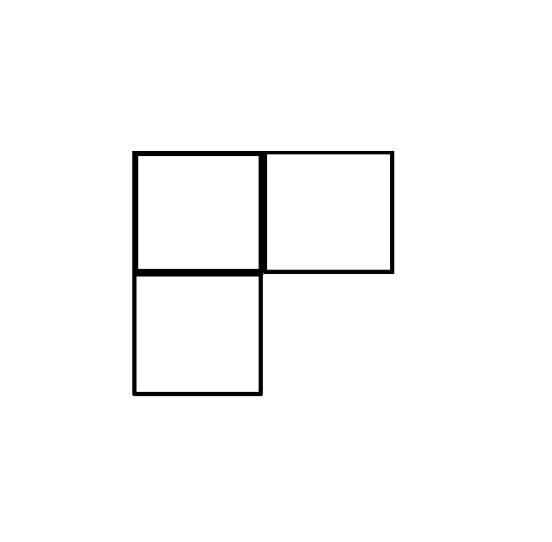

На рисунке мы видим два ряда клеток по две клетки в каждом. Всего же на рисунке мы видим три клетки. Либо мы можем сказать, что у нас два ряда по две клетки (итого 4), плюс одна клетка относится к двум рядам (то есть клетка в одном ряду наслоена на другую), а это ещё одна клетка; итого у нас 5 клеток. Построив подобный ряд с использованием оси Z, мы сможем доказать, что дважды два – намного больше.

Рис. 5
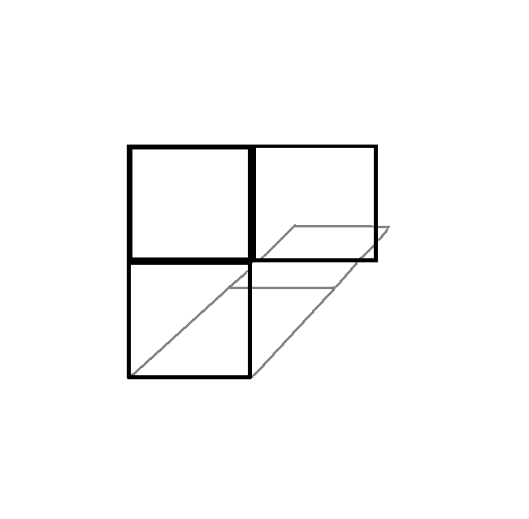

Точно так же можно доказать, что дважды два это два (наслоив два ряда по две клетки один на другой) и даже один (отобразив их в проекции и сказав, что вы видите лишь одну клетку с одной стороны, а на самом деле там два ряда по две клетки и, следовательно, дважды два равно один)…

Часть 2. Дополнительные пояснения и комментарии

Растяжение времени

В спокойном состоянии при наименьшем расходе физической энергии (не психической) время растягивается, идёт медленнее. Чем больше уровень сознания в данный конкретный момент, чем больше "жизни данным конкретным мгновением", тем медленнее идёт время. Самая крайняя точка – состояние потери сознания или сна, когда время максимально убыстряется (хотя и не для биологического организма, а исключительно для сознания; для биологического организма в это время происходит восстановление, а при слишком частом и чрезмерном вхождении в состояние сна – наоборот, угасание, потеря физических функций). Когда делается рутинная, повседневная работа, в которой действия осуществляются преимущественно автоматически, с очень малой долей активного участия сознания – время идёт быстро. Вывод: чем выше сознание, тем медленнее для него идёт время. Тем, кстати, и, вероятно, и его физическое биологическое тело, организм более приспосабливается к растяжению времени и живёт дольше (то есть его биологический цикл увеличивается; со временем; вследствие эволюции, но пропорционально уровню сознания). Доказательство-наблюдение: чем примитивнее в природе сознание существа, тем меньше оно живёт (имеется в виду глобальный принцип, а не то, что, скажем, к примеру, муравей живёт дольше пчелы, хотя сознание у него более примитивно (исключительно для примера; не знаю, как там на самом деле; исключения, пожалуй, найдутся)). Но есть и исключения: например, деревья или отдельные (очень немногочисленные) млекопитающие, правда у всех у них тело значительно больше, а деревья тратят ЗНАЧИТЕЛЬНО меньше энергии, чем люди. Если бы люди тратили столько же, жили бы тысячу лет. Кстати, не следует, однако, думать, что, не тратя энергии, вы проживёте дольше. Дольше всего проживёт тот, кто всю жизнь будет двигаться как в 20 лет. Сердце – это своего рода маятник, который (движение которого) надо поддерживать, а весь организм и в первую очередь мозг во многом зависит от воли к жизни. Если она у вас останется и 80, и в 100 лет (что бывает достаточно редко), то и, вполне возможно, что вы проживёте немыслимо долго. К тому же, существует такая убеждённость, что если человек поставит себе цель прожить 1000 лет, то, в принципе, он это может сделать. Вся проблема, так сказать, только в том, что человеку при этом придётся пожертвовать многими жизненными радостями и прожить ничего не стоящую, по крайней мере, с традиционной точки зрения, жизнь.

Ещё один пример, иллюстрирующий зависимость продолжительности жизни от уровня сознания: общепризнанно, что походы в клубы и на дискотеки не являются признаком очень высокого уровня сознания. Если человек будет постоянно ходить в ночном клуб и получать там ежедневно дозы мощных, воздействующих на сердце ударов из громко звучащих колонок, а также ещё вдобавок вдыхать табачный дым, в обилии присутствующий в подобных заведениях, (сюда можно добавить и частые и резкие движения при танце в подобном заведении) то этот человек состарится очень быстро. Таким образом, он ускоряет время своей жизни. Также считается, что курение сигарет или, по крайней мере, частое и чрезмерное употребление спиртных напитков тоже не является признаком слишком высокого сознания и на практике мы убеждаемся. что люди, злоупотребляющие этими вещами, долго не живут.

Однако, если чем меньше в пространстве энергии, тем в нём медленнее течёт (идёт) время, то как же тогда объяснить то, что свет, проходя через участки, в которых вообще нет никакой энергии, через космическое пространство, летит именно там с наибольшей скоростью, не встречая никакого сопротивления?

Кстати, если считать, что в пустом космическом пространстве – месте, где нет (или мало) энергии – замедляется время, то, следовательно, свет от далёких звёзд будет доходить до нас значительно медленнее, чем со скоростью 320000 км/с, также как и от Земли до этих звёзд, и если мы будем считать расстояние исключительно по скорости прохождения света, то следует учитывать, что на самом деле, расстояние меньше, так как свет его проходит медленнее, что особенно существенно сказывается на больших расстояниях.

Если же учитывать, что в условиях низких температур (а в космическом пространстве, отдалённом от звёзд, это температура -230-250°С), свет замедляет свою скорость, то низкая плотность не значительно ускорит его прохождение через это пространство.

Что же касается предположения о том, что чем меньше энергии сосредоточено в том или ином пространстве. тем медленнее в нём идёт время, то скорее всего оно верно, несмотря на аргумент о свете, впрочем почти недоказательный. Дело в том, что, как известно, чем выше температура пространства, тем выше скорость движения частиц в нём, а чем ниже – тем меньше, и тем больше времени требуется частицам, чтобы достигнуть одна другой, тем больше требуется времени, чтобы нервные импульсы дошли до клеток головного мозга, и чтобы мы их восприняли.

Попробуем исследовать эту модель на примере воды. Когда температура воздуха достигает 100°С, вода кипит, и её молекулы начинают двигаться очень быстро. Когда температура комнатная, частицы воды перемещаются быстро при физическом воздействии на них. Когда вода превращается в лёд, она почти недвижима, хотя и в этом состоянии её молекулы движутся, хотя и довольно медленно. Привяжем этот процесс ко времени. А что есть, собственно, время? Время – это изменение положения частиц того или иного вещества по отношению к пространству (НЕ ОБЪЕКТУ; пространству, которое не движется) (но в данном случае по отношению к нам – к тому, кто это воспринимает). Следовательно, чем быстрее движется объект, тем большему воздействию времени он подвергается, тем быстрее для него проходит время (Время также можно определить как количество взаимодействий частиц в пространстве, а точнее, собственно, их взаимодействия. Поэтому чем меньше импульсов оказывается на наш мозг, тем медленнее кажется нам ход времени, однако когда импульсы прекращаются или же наше сознание отключается, время для нас не идёт вообще, то есть проходит незаметно. Для остановившегося времени одно мгновение равно вечности, так как ничего не происходит ни в одной, ни в другой.).

А при температуре абсолютного нуля – так называемой точки замерзания, равной -273°С, согласно теории, происходит полная остановка движения все частиц, а, следовательно и времени, так как ни одна частица не движется относительно другой, следовательно постоянно длится один и тот же момент, и время не идёт, оно остановилось.

Следовательно, вывод: для максимального замедления биологического цикла человека и максимального растяжения времени в его сознании необходим минимум движения + максимум интеллектуальной активности (а гораздо вернее – максимальный уровень сознания). Никому, однако, я не советую таким образом пытаться увеличить время своей жизни, так как это приведёт всего-навсего к быстрой смерти. Речь идёт лишь об идеальной модели. Добавлю, кстати, что при достижении гораздо более высокого уровня сознания (необходимого для замедления времени), вы и сами узнаете (поймёте, осознаете) множество других способов замедления времени, а также, что при, опять-таки, достижении очень высокого (для человека нашего типа) уровня сознания, вам вряд ли придёт в голову сидеть без движения и ничего не делать, экономя энергию.

Заметим параллельно, что если бы наш организм состоял исключительно из субстанций типа КВС (состоящих из 100 с лишним, а на практике из гораздо меньшего числа химических элементов -- на уровне очень крупных частиц: атомов и молекул), то нашему сознанию (которое, кстати, и не существовало бы, будь предположение истинным в действительности) потребовалось бы гораздо больше времени, чтобы с кровью, воздухом или чем бы там ни было пройти путь от источника воздействия до мозга и от мозга до орудия воздействия (мышцы и т.д.), и наше сознание и жизнедеятельность была бы гораздо более замедленна. Следовательно, организм (а вернее мы сами) состоит в том числе и из гораздо более мелких веществ, образующих структуры типа С-1, С-2 и С-3, способных перемещаться с огромной скоростью, не встречая сопротивления "грубых" веществ.

Далее попытаемся вывести формулу для определения коэффициента растяжения/убыстрения времени и определить понятие силы времени.

Исходя из всего вышесказанного относительно времени, мы приходим к такой формуле:
___c___
δt = ρt(E1-E2) , где E1-E2 – потеря энергии за 1 с, ρ – плотность пространства
или вещества, t – температура пространства или вещества (в Кельвинах),
а c – уровень сознания (от англ. consciousness – "сознание"), объяснения
по вычислению которого приводятся ниже.

Коэффициент замедления времени равен уровню сознания существа, делённому на произведение средней плотности взятого для замедления пространства, его средней температуры и изменения заключаемой в нём энергии за одну секунду (либо потраченной существом энергии за одну секунду).

___c___ , где δE [дельта E] – упрощённая запись для E1-E2 .
= ρt(δE)

[δE] = [Дж] дельта E измеряется в Джоулях

[c] = [L] уровень сознания измеряется в Левелах (Левел – физическая
величина, измеряющая уровень сознания биологического организма;
несклоняемая, за исключением для чисел 2, 3 и 4).

Выведем формулу для измерения силы времени (силы замедления/растяжения времени):

→0 →0 →min
Ft = сi (E ·ρ ·t )+ r, где сi – количество импульсов, оказываемых нейронами 6
головного мозга человека на его мозг за 1 с, делённое на 10
(10 в шестой степени). Определяется при помощи чувствительных
приборов, которые улавливают выделение тепловой энергии из головы
человека (в районе головного мозга); затем это число (в Джоулях)
делится на количество энергии, выделяемой при воздействии одного
нейрона на мозг (простейший импульс), и эта последняя величина
определяется заранее (у разных людей, однако, она может быть разной).
А r -- рациональная составляющая; коэффициент рациональной
организации человека или биологического существа.

Сила времени равна произведению величины c (уровня сознания), стремящейся к нулю, энергии пространства или индивида, стремящейся к нулю, плотности пространства, стремящейся к нулю и температуры пространства, стремящейся к минимуму или же нулю (если она вычисляется по Кельвину), плюс степень рациональной организации существа.

с, стремящееся к нулю = с1-с2 , где с1 – начальный уровень сознания, а с2 -- желаемый для замедления времени в определённом масштабе. В данном случае "стремящееся к нулю" означает, что величина при всех значениях уменьшается (её увеличение влечёт за собой обратный процесс -- убыстрение), а не то, что эта величина равна числу с бесконечным числом знаков после запятой, и это число очень близко к нулю.

E, стремящееся к нулю = E1-E2 , где E1 – начальное количество энергии, которой располагает пространство или организм, а E2 – желаемое для замедления количество энергии или же энергия, которой будут обладать пространство или организм после изменения температуры и плотности.

ρ, стремящееся к нулю = ρ1-ρ2 , где ρ1 – начальная средняя плотность пространства, а ρ2 – желаемая плотность пространства или же плотность, возникающая при изменении других параметров (например, температуры).

t, стремящееся к минимуму (или нулю) = t1-t2 , где t1 – начальная температура пространства, а t2 – изменённая для замедления или же убыстрения времени температура пространства.

r = Qд. + Fц. , где Qд. – количество действий, запланированных и чётко
выполняемых человеком за 1 с (Понятно, что посекундно мы не
просчитываем свой график, поэтому эта величина вычисляется
только относительно к 1 с; и в нашем случае она будет дробным
числом меньше единицы.), а Fц. – сила стремления к цели
успеху.

Степень рациональной организации биологического существа (рациональная составляющая) равна сумме спланированных действий за 1 секунду и силы стремления этого существа к цели или успеху.

Величина Fц. рассчитывается следующим образом:

Fц. = Hb + Ch + W , где Hb -- уровень гормонов в крови (от англ. blood
-- "кровь") (определяется количеством гормонов или
гормональных единиц в 1 мл или см³ крови), Ch --
коэффициент изношенности/работоспособности сердца
(отображает степень его работоспособности), а W -- воля (от
will -- "воля"), то есть количество команд, отдаваемых
сознанием мозгу за 1 с .

Сила стремления биологического существа к цели и успеху равна сумме уровня гормонов в 1 мл его крови, коэффициента работоспособности переносчика крови (сердца) и количества команд, передаваемых мозгу за 1 секунду (то есть воли).

Ch рассчитывается так:

__Nν__
Ch = B , где N -- мощность сердца, ν ("ню") – частота колебаний [уд./с],
пульс, а B – возраст.

Коэффициент изношенности/работоспособности сердца равен произведению его мощности и частоты колебаний, делённому на его возраст.

Мощность может быть рассчитана как N = P (кровяное давление), так и по следующей известной формуле:

__A__
N = t , где A – работа по передвижению крови, то есть количество
кровяных телец + литров крови, которым сердце сообщает
энергию за 1 с, а t – время (в данном случае, 1 с).

Мощность сердца равна количеству кровяных телец и литров крови, которым оно сообщило любую энергию больше нуля за одну секунду.

Работа по передвижению крови вычисляется так:

Qт._+_Vд. _(Qт._+_Vд.) ℓ
A = _V_ = V , где Qт. – количество кровяных телец в ℓ 1 мл, л или см³ крови, Vд. – объём крови в литрах или мл, ℓ -- длина взятых нами сосудов, по которым кровь перемещается за 1 с, а V – весь объём сосудов (в см³ ), по которым кровь в одном организме перемещается за одну секунду.

Работа по перемещению крови равна произведению суммы длины сосудов и количества кровяных телец в 1 мл, л или см³ крови и объёма крови в литрах или мл, делённому на весь объём сосудов, по которым кровь в данном организме перемещается за одну секунду.

→0 →0 →min
Итак, формула Ft = сi (E ·ρ ·t) + r вычисляет замедление времени относительно к человеческому сознанию, и, найдя, все эти величины, мы сможем подсчитать Ft. Вместе с этим, возможно вычислять и динамику хода времени в том или ином пространстве безотносительно к человеческому сознанию. Для этого можно вывести следующую формулу:

→ 0 →min →0
Ft(self) = (ρ ·t · Fg ) – E , где Fg -- сила гравитации, а E – вся энергия (в Джоулях), в данном пространстве x (измеряется в см³).

В этой формуле ρ = ρ1-ρ2 , t = t1-t2 , Fg = Fg 1-Fg 2 , а E = E1-E2 , где ρ1, t1, Fg 1 и E1 – исходные величины (по которым мы подсчитаем Ft(self) 1), а ρ2 , t2 , Fg 2 и E2 – требуемые величины для желаемой степени замедления времени или величины, которые будут наличествовать в данном пространстве после его произвольного замедления в определённой степени. По ним мы подсчитаем Ft(self) 2).

Общая Ft(self) будет равняться Ft(self) 1 – [Ft(self) 2]. Берём вторую величину безотносительно к знаку, так как время нельзя заставить идти медленнее той условной точки, когда оно вообще не идёт, поэтому вычисляем его замедление лишь по разнице величин.

Приведём для этой формулы некоторый пример:

Пусть ρ1 = 2 г/см³, t1 = 25°C, Fg 1 = g (гравитационная постоянная), а Ep 1 = 50 Дж (потенциальная энергия). g в данном случае будет равна единице (т.е. одной силе притяжения Земли).

Пусть t2 будет = -210°C, тогда произвольно предположим, что наше вещество в условном взятом пространстве изменит свою плотность на 0,1 г/см³ и станет равной 2,1 г/см³, а энергия, которой обладает вещество, сократится до 25 Дж (в данном случае мы говорим об изменении потенциальной энергии, так как мы определяем энергию, которой стало обладать вещество при определённых, вновь заданных условиях; при этом если сообщить этому объёму вещества энергию, равную, скажем 250 Дж, то она повысится лишь на 225 Дж по сравнению с изначально взятым состоянием при t1 = 25°C). Fg 2 условно приравняем к 0,00001.

Ft(self) 1 = (2 ·25 ·1) - 50 = 0 | Условно, таким образом, будет считать, что в нашем мире при этих условиях коэффициент ускорения/замедления времени равен нулю, то есть оно не ускоряется и не убыстряется. Понятно, что при увеличении, скажем температуры, мы будет получать большие положительные числа, что будет означать, что время при данных условиях ускорено в это определённое число раз. Пусть это не будет удивительным, так как для плотности 2 г/см³ энергия в 50 Дж достаточно велика, что означает, что время в этом пространстве будет идти достаточно быстро. Однако, во сколько именно раз ускорено время вопрос чрезвычайно относительный, так как вопрос в том, что именно считать точкой его абсолютного неускорения (то есть неускоренным ходом). В этом случае измерение температуры в Кельвинах наиболее подходит для данного вычисления, так как величину 0°K условно можно считать точкой, при которой время идёт, так сказать, своим "естественным" ходом.

Ft(self) 2 = (2,1·(-210) ·0,00001) - 25 = -0,00441 - 25 = -25,00441.

Ft(self) = 0-[-25,00441] = - 25,00441. | Время было замедлено приблизительно в 25 раз. Знак "минус" во второй величине мы, как уже говорилось, не принимается во внимание.

Время при этих условиях убыстрено в 25,00441 раз по сравнению с точкой его естественного хода (В данном случае отсчёт идёт от точки в 0°C, при которой вещество имеет определённую плотность и обладает определённой энергией в расчёте на 1 см³. Для удобства можно взять ту же воду при температуре 0°C и объёме 1 см³.).

Однако более точный и приближенный к реальности подсчёт получается при измерении температуры в Кельвинах, так как при точке абсолютного нуля все взаимодействия между частицами прекращаются и время останавливается, поэтому его ход в данном случае можно принимать за ноль. Ясно, что в данном случае величина будет положительной.

Итак, рассмотрим тот же пример с температурой по Кельвину.

Пусть ρ1 = 2 г/см³, t1 = 298°K, Fg 1 = g (гравитационная постоянная), а Ep 1 = 50 Дж (потенциальная энергия). g в данном случае будет равна единице (т.е. одной силе притяжения Земли).

Пусть t2 будет = 63°K, тогда произвольно предположим, что наше вещество в условном взятом пространстве изменит свою плотность на 0,1 г/см³ и станет равной 2,1 г/см³, а энергия, которой обладает вещество, сократится до 25 Дж (в данном случае мы говорим об изменении потенциальной энергии, так как мы определяем энергию, которой стало обладать вещество при определённых, вновь заданных условиях; при этом если сообщить этому объёму вещества энергию, равную, скажем 250 Дж, то она повысится лишь на 225 Дж по сравнению с изначально взятым состоянием при t1 = 298°K). Fg 2 условно приравняем к 0,00001.

Ft(self) 1 = (2 ·298 ·1) - 50 = 546. | Получается, что при этих условиях наше время условно убыстрено в 546 раз.

Ft(self) 2 = (2,1·63 ·0,00001) - 25 = 0,001323 - 25 = - 24,998677. | А после изменений оно было замедлено почти в 25 раз.

Ft(self) = 546-[-24,998677] = 521,00132. | В итоге ход времени стал условно убыстрен лишь в 521,00132 раз, то есть замедлен в 24,998677 раз.

Отметим, что в обоих случаях такие большие перепады объясняются сосредоточением очень большого количества энергии в небольшом объёме вещества (а также очень большого расхода этой энергии – в данном случае, в 2 раза), очень большим спадом температуры и почти сведением на нет силы притяжения. Важно также заметить, что здесь динамика хода времени подсчитывается безотносительно к человеческому (или иному биологическому) сознанию, а следовательно и безотносительно к биологическому циклу (расстоянием между рождением и смертью), поэтому учитывается лишь скорость движения частиц и количество их взаимодействий между собой за 1 с, а также скорость протекания физических процессов и химических реакций в данном пространстве (при нормальных условиях – отсутствие катализаторов или ингибиторов). При этом, величина Ft относительно к нашему сознанию будет определять степень (силу) воздействия времени на наше сознание.

Эта величина вычисляется следующим образом:

Вдобавок, важно, что величина Ft(self) измеряет лишь силу времени, то есть уровень его воздействия на окружающую среду, уровень убыстрения его хода. Если мы хотим проследить во сколько раз замедлен ход времени для нашего сознания, то необходимо воспользоваться величиной δt.

И, наконец, в условиях полного отсутствия гравитации (то есть при g = 0) (что практически невозможно, так как у мельчайших частиц сила притяжения всегда присутствует) F 1 = – E , так как при умножении на ноль произведение всегда будет равно нулю.

Проблема бессмертия - решение с помощью человеческого сознания

Можем предположить, что при наличии определённого желания и воли к жизни человек может самостоятельно увеличить срок своей жизни до немыслимой цифры – 200 лет и, возможно, даже более.

Так, всем известно, что, например, употребление мяса значительно старит организм, поэтому при наличии адекватного заменителя человек может компенсировать недостаток необходимых веществ за счёт чего-либо другого.

Далее, известно, что секс снижает срок человеческой жизни. Но кто будет им жертвовать ради дряхлого существования до 200 лет? Пожалуй, никто но тем не менее, это возможно.

Следующее: употребляя только здоровые продукты и пищу человек может по крайней мере не сокращать срок своей жизни. Химикаты и вредные добавки укорачивают его жизнь. Пища должна быть не вредной – тогда она не "съедает" года.

Следующее: жизнь человека, по возможности, не должна омрачаться чрезмерным количеством проблемам и забот для того, чтобы он жил дольше. Например, если человек раздражён работой, общественным транспортом, семьёй, неблагополучными условиями жизни, коллективом, государством, поддержанием тепла и уюта в доме и прочим, то он значительно сокращает свою жизнь. С другой стороны, дитя природы, выросшее в горах, где тепло и много солнца, много растительности, всё растёт, и не нужно добывать себе пищу тяжёлым трудом, где почти нет денег, где почти нет людей, где нет машин и заводов, где нет жвачки и туда не добавляют ксилит, где нет кетчупа с модифицированным крахмалом, где у него есть тёплый дом, который не сносят ветра и дожди, где нет опасных животных, где его не останавливает милиция и не докучают бандиты, где ему не нужно стоять длинные очереди, получая паспорт, приватизируя квартиру и прочее, где он не едет в газовой камере общественного транспорта, а стоя на остановке он не дышит гнилой смесью табачного дыма из лёгких десятка курильщиков, где на него никто не орёт, где его не мучают в школе и вузе, где нет ненавистного начальника на работе – так вот, это дитя природы может жить действительно очень долго, что и происходит в действительности.

Следующее - это сердце. Для того, чтобы срок жизни был максимально длинным и в то же время здоровым, нужно не воздействовать на сердце вредными веществами и процессами. К первым относятся вещества, подобные кофеину, который содержится в чае, кофе и других напитках; ко вторым – чрезмерные нагрузки и психические воздействия (обиды, конфликты и прочее). Для продления срока жизни ритм биения сердца необходимо поддерживать в норме. Для этого нужно почаще двигаться даже в глубокой старости. Если как можно чаще просто сидеть и ничего не делать, то сердце отвыкнет от работы и остановится. Сердце – как маятник. Впрочем, у него есть ресурс. Обильные занятия спортом очень пагубно воздействуют на сердце и быстро его изнашивают. Разумеется, изношенность сердца сказывается и на внешнем виде. Любители кофе всегда выглядят старше своих лет. И прочее.

Наконец, важный момент – это воля к жизни. Хотя жить, человек будет жить. Если он просто будет хотеть не умирать, а жить, причём стремясь к или имея определённую цель, то срок жизни такого человека увеличится.

Таким образом, развивая своё сознание в этом направлении и дав ему установку на продление срока жизни, человек сможет постепенно растянуть этот срок как резину и жить максимально долго. Перенасёленность планеты здесь во внимание не принимается. Мы говорим о теоретической составляющей. Здесь задача – дать учёным базу для дальнейшего исследования.

Ещё один важный момент: нацеленность на восстановление клеток. В мире существуют процессы, которые их восстанавливают. Таким образом можно очень эффективно бороться сот старостью. Нужно лишь заставить свой мозг и совё сознание проходить эти процессы. Здесь может помочь компьютерная программа, позволяющая вызывать у человека соответствующие ассоциации.

